**Evidencias de Pruebas**

1. **Generación de token JWT**

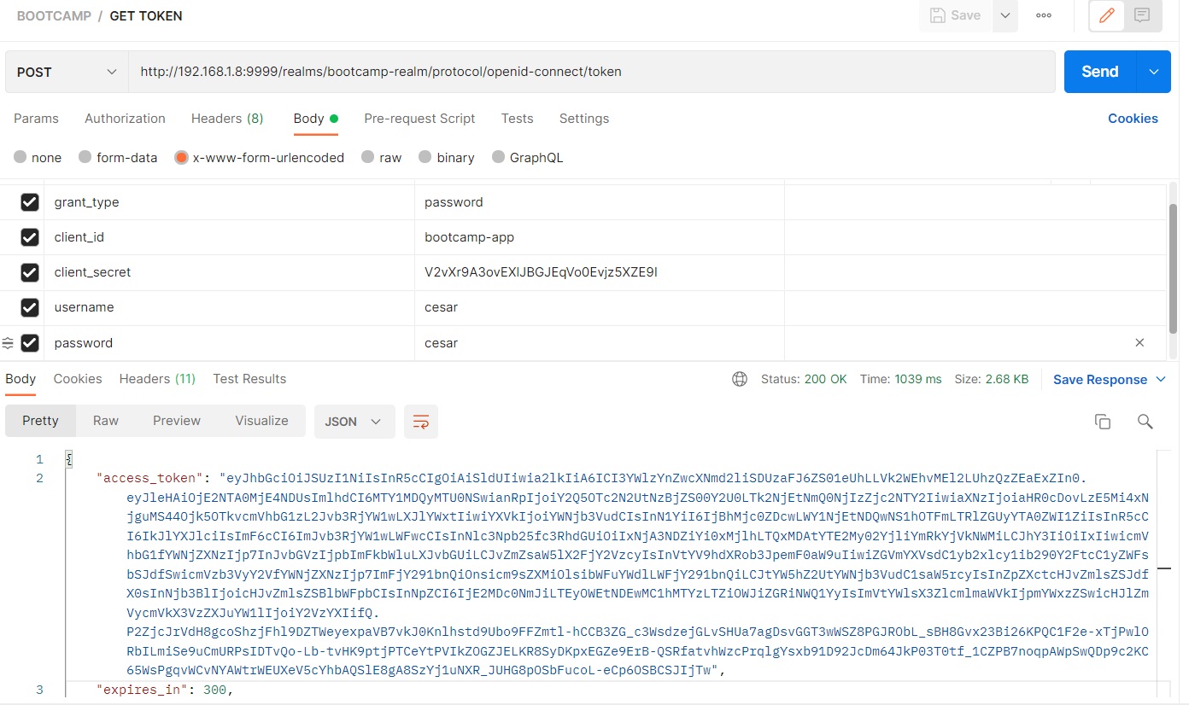

1. **API Negocio de Pago de Servicios**

* Obtiene lista de servicios de la base de datos que se pueden pagar por canal (Ejemplo Código de canal: BM: Banca Móvil, BI: Banca por internet)

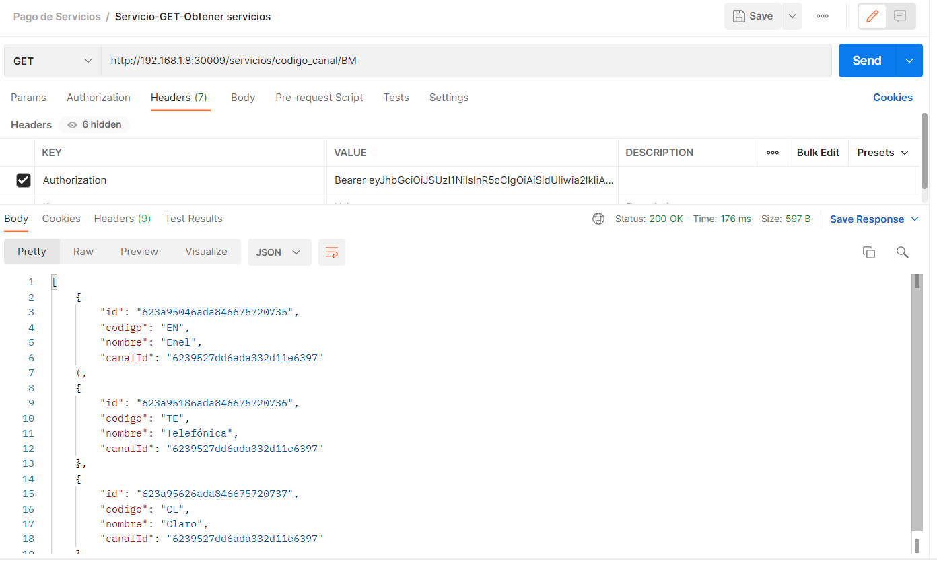

* Realiza la transacción.
  + Recibirá como input los siguientes campos: código de servicio, número de suministro y monto a pagar.

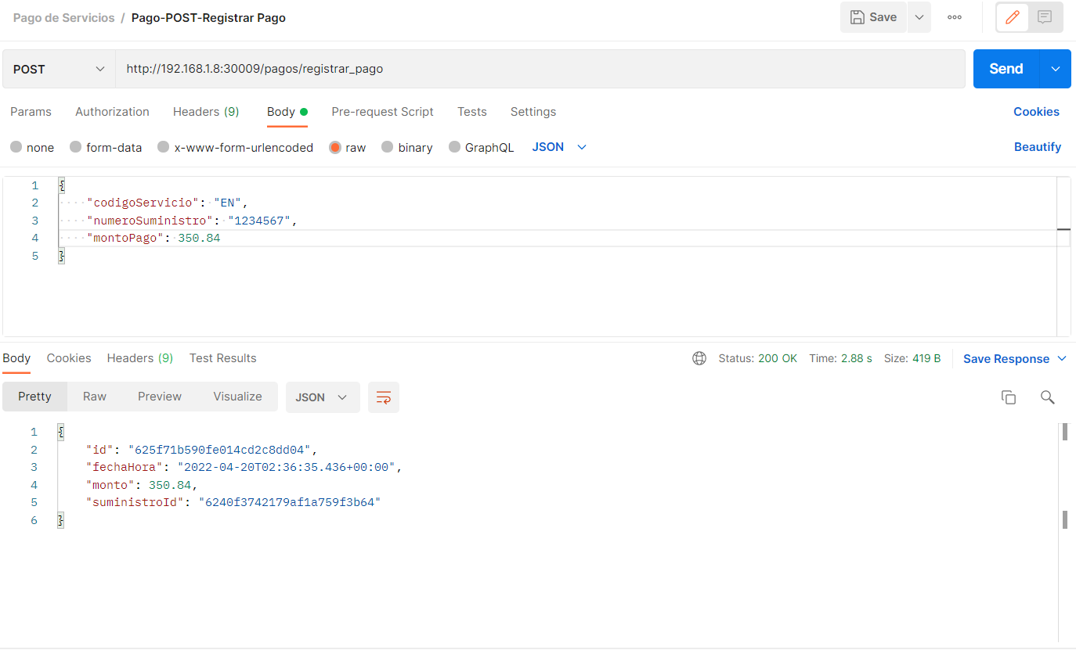

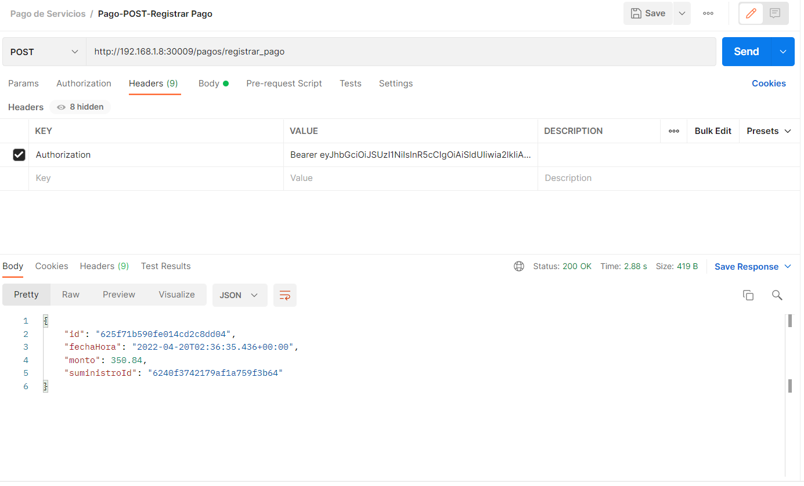

* + Registrar la fecha y hora de la transacción.

* + Implementar validaciones de formato.

Validación de que el código de servicio sea de 2 caracteres.

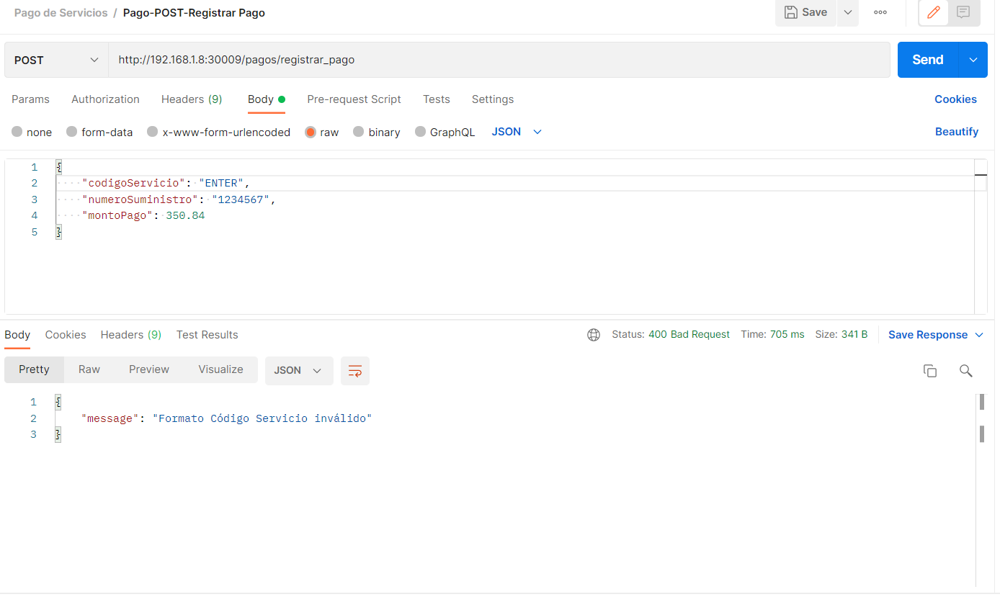

Validación de que el código de suministro sea de 7 caracteres.

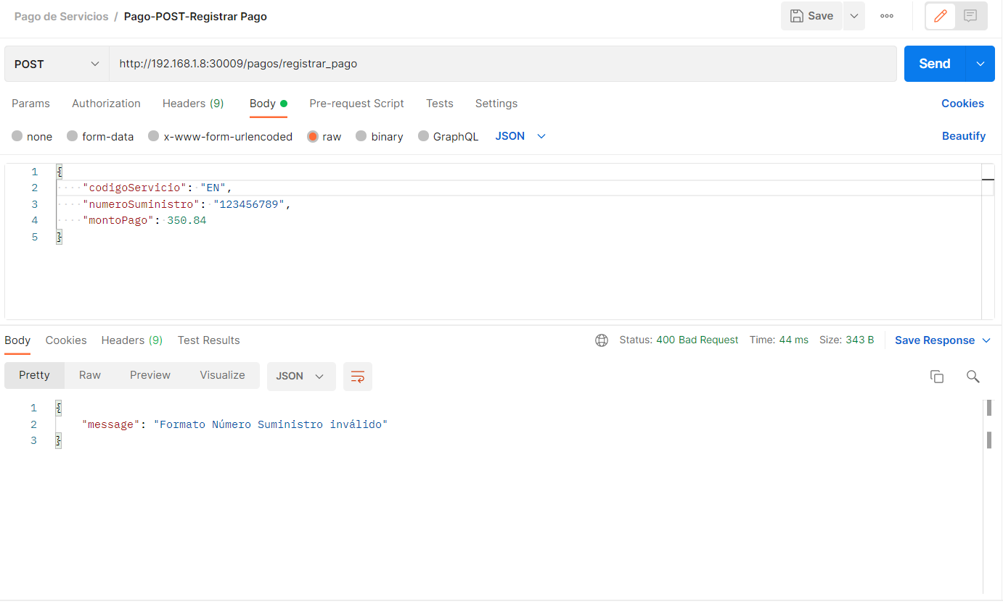

* + Escalar a 02 instancias de este servicio.

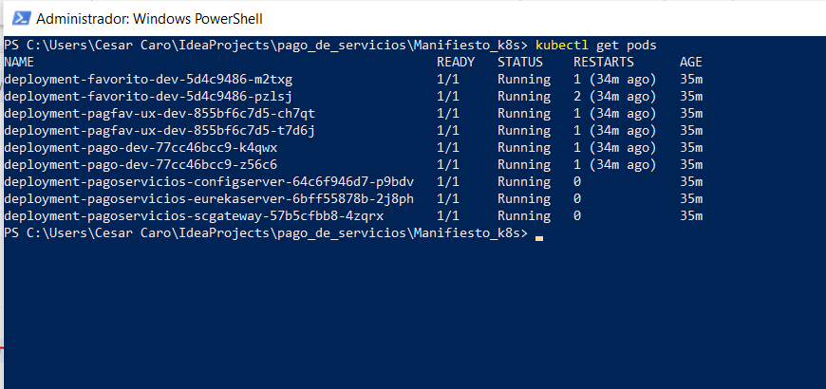

1. **API Negocio de Favoritos**

* Registra el favorito.
  + Recibirá como input los siguientes campos: nombre y tipo de favorito, código de servicio y los almacenará en un repositorio.

(*) Se ha asociado el Favorito al Suministro, por lo que se ha agregado el número de suministro a los datos de entrada que recibe el API Negocio de Favoritos.

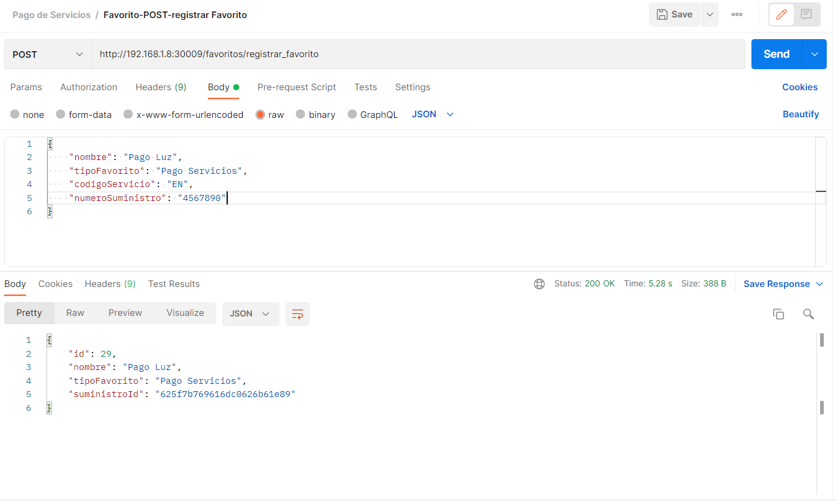

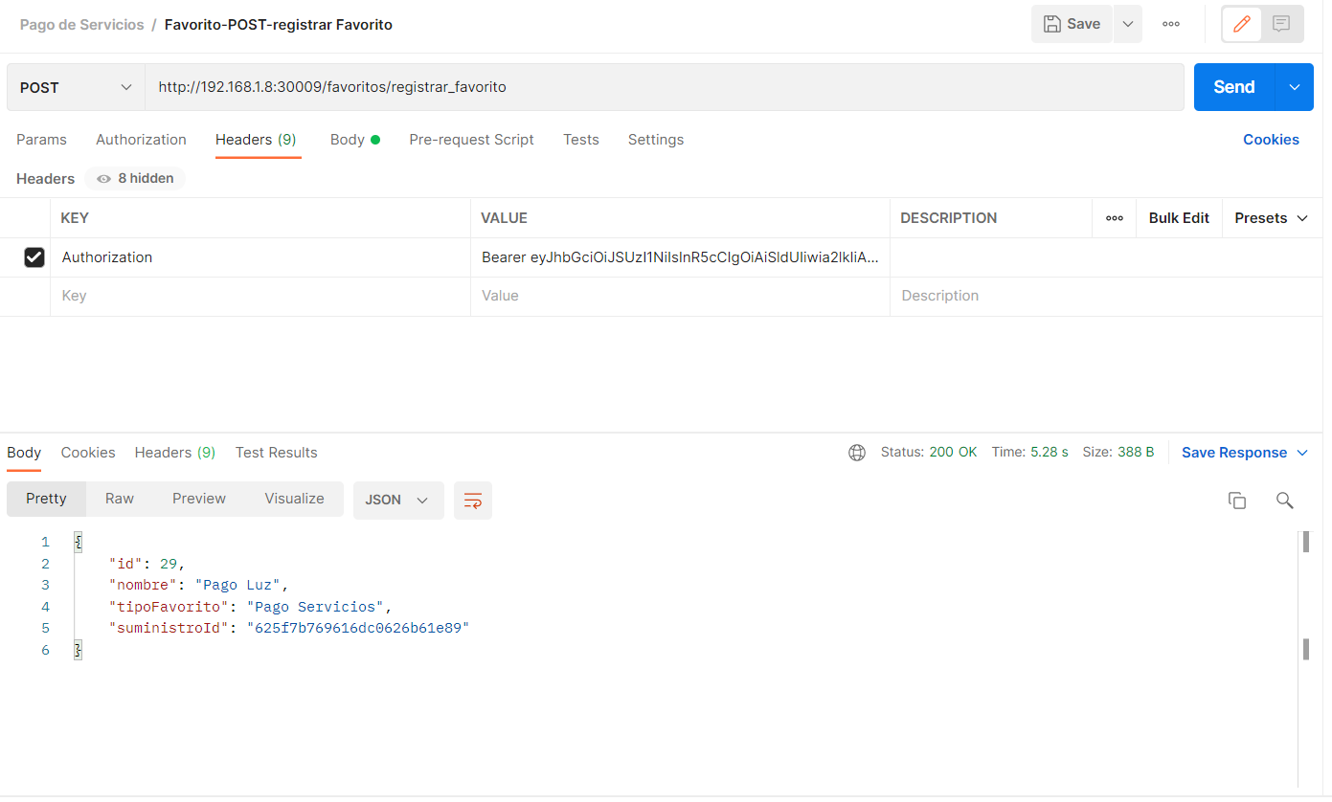

1. **API de Experiencia**

* Consume endpoint del API Negocio de Pago de servicios, enviando el código de canal, para obtener los servicios que se pueden pagar por ese canal.
  + Antes de devolver la respuesta a front, almacenar la información en caché por un periodo de tiempo de 5 minutos.

(*) Cuando se hace la consulta se guarda en la caché por 5 minutos (300 s). Si se hace una nueva consulta, busca en la caché, si la encuentra obtiene los datos de la caché, si no, lo extrae de la base de datos.

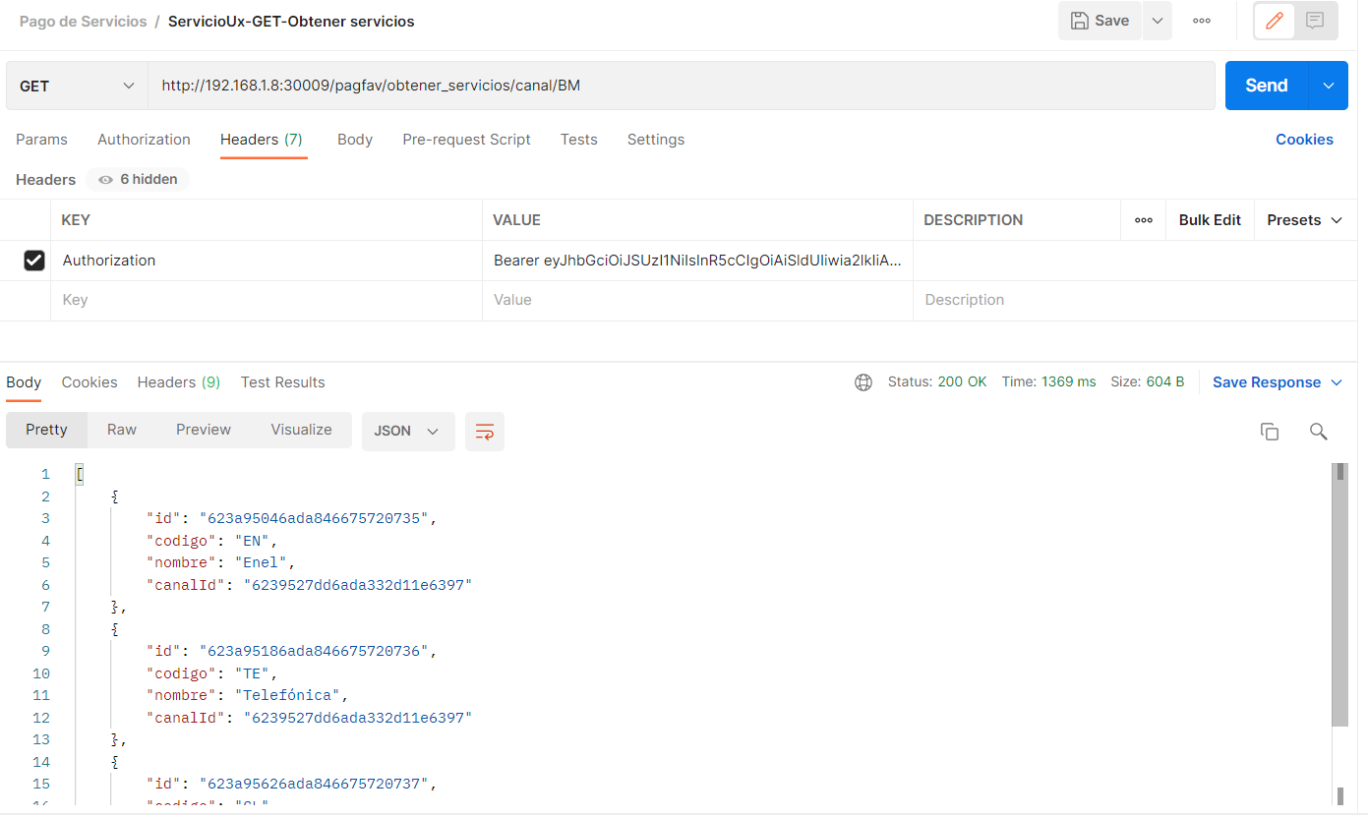

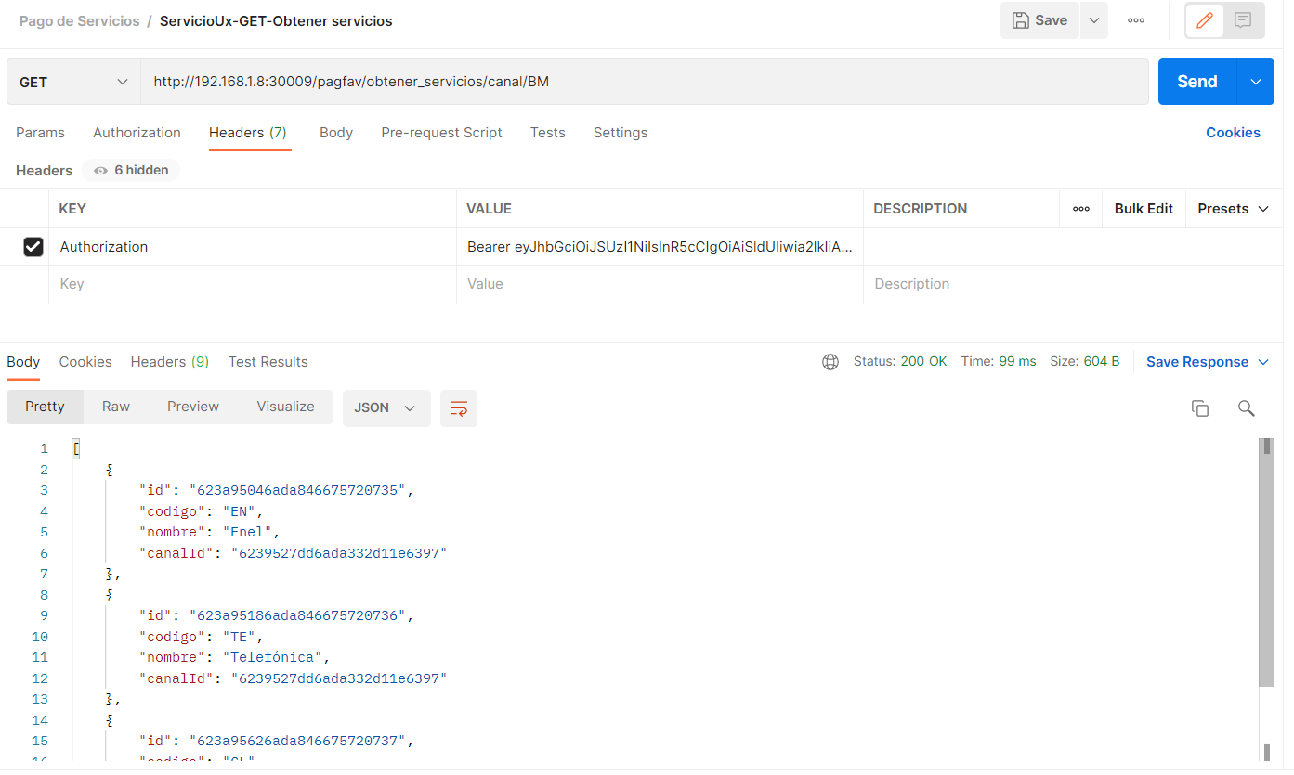

Configuración del properties.

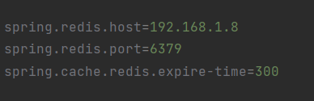

* Consume endpoint del API Negocio de Pago de servicios para realizar la transacción.
  + Antes de realizar la transacción, validar que el código de servicio se encuentre en la lista almacenada en caché.

(*) Se valida que el código de servicio esté en la caché, si no está envía el mensaje de error que se muestra a continuación. Para que se pueda registrar la transacción, se debe hacer la consulta de los servicios previamente.

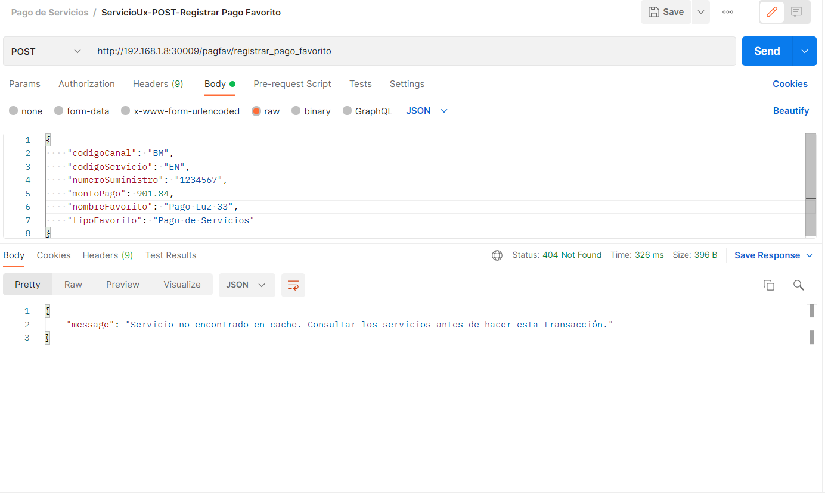

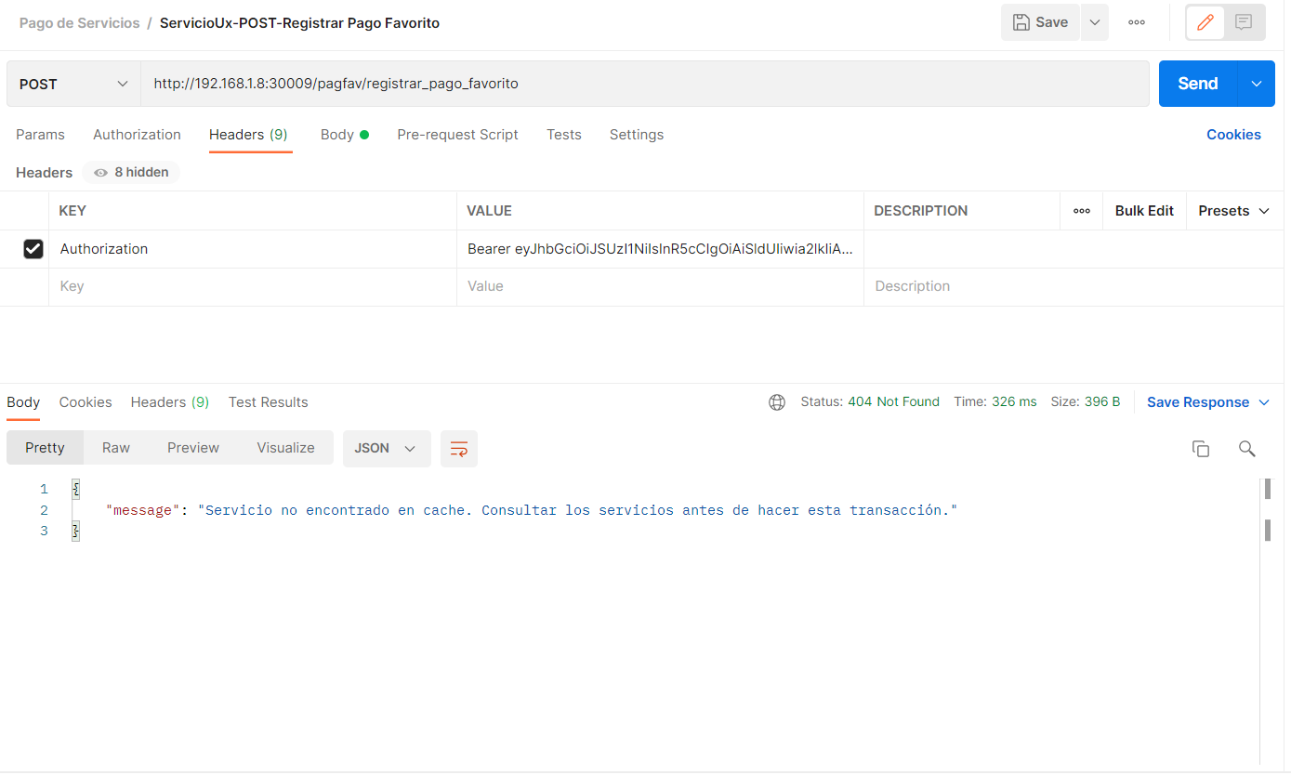

* + En caso haya algún error, realizar 02 reintentos en intervalo de 02 segundos.

(*) Forzamos el error en el API de Negocio de Pago de Servicios, para que el API UX haga los reintentos respectivos.

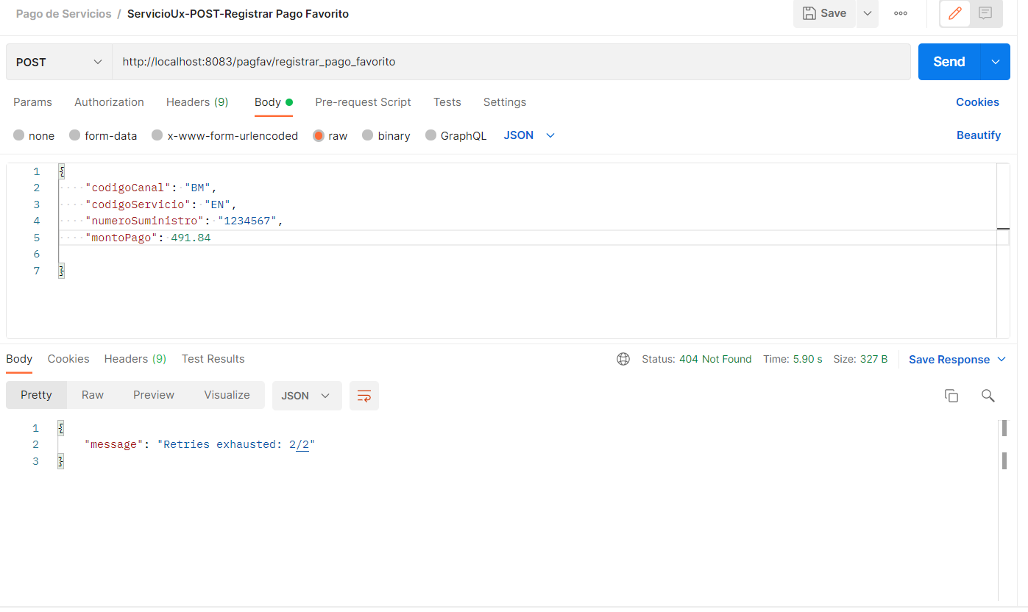

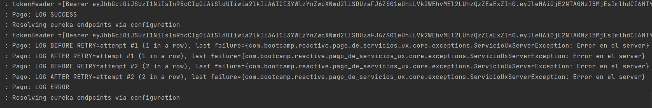

* Como flujo alternativo, el cliente al momento de realizar la transacción puede guardar la operación como Favorito.
  + Si es el caso y la transacción es exitosa, debe consumir el endpoint de registrar del API Negocio de Favoritos.

(*) Si en los datos para el registro de la transacción, se envía el nombre de favorito, se registra el favorito usando el endpoint del API de Negocio de Favoritos, si no se envía el nombre de favorito, solo se registra la transacción

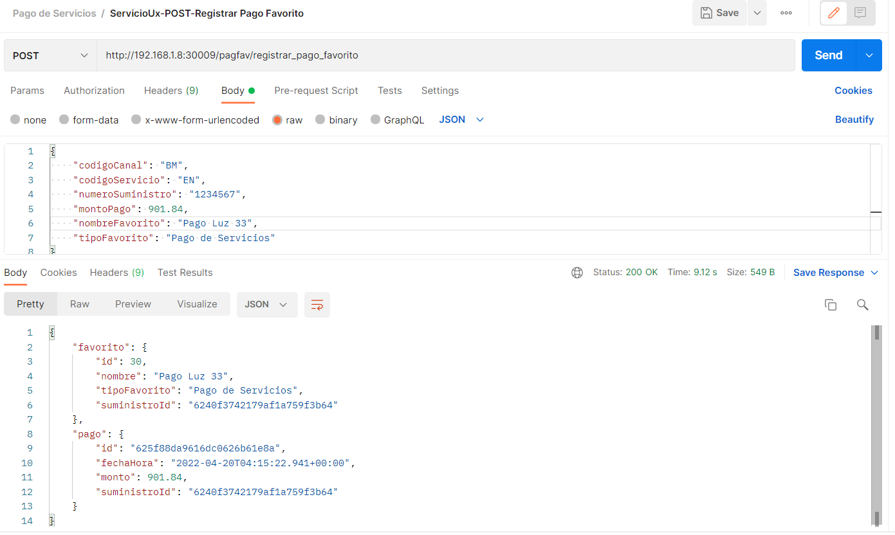

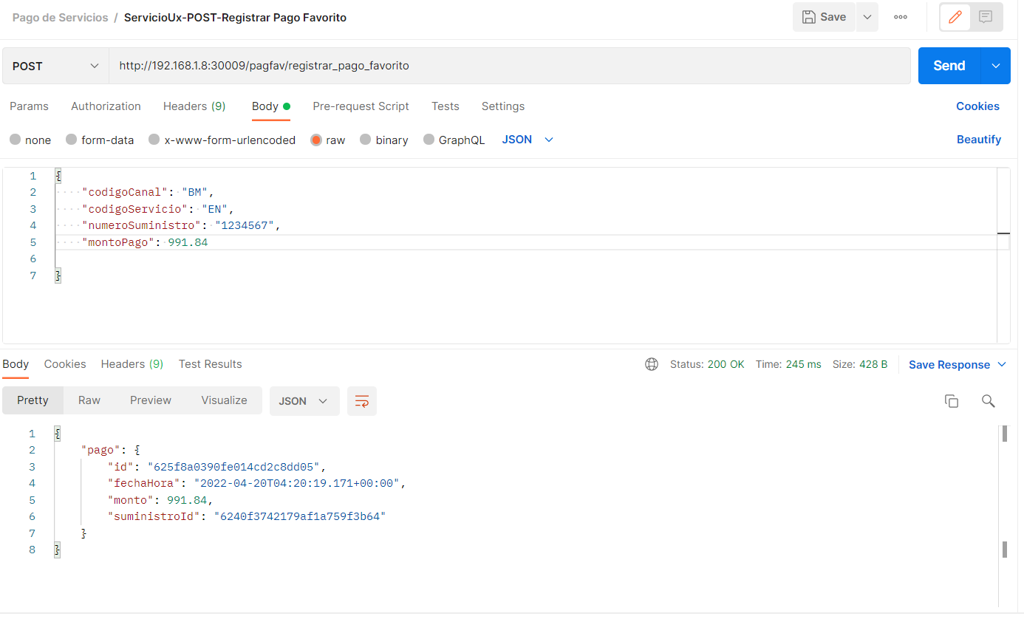

1. **Eureka y Spring Cloud Gateway**

Las APIs de Negocio y UX se referencian tomando el Gateway como único punto de entrada.

